Лаба идентична 6 лабе по функционалу. Этот все тот же Телефонный справочник. Изменений было не так уж и много.

Нужно ознакомиться с инфой   
<https://metanit.com/sharp/aspnet_webapi/1.1.php>

Также можете почитать лк Смелова по WebApi  
  
что изменили:

1. Новый контроллер Ts, который по сути все запросы и обрабатывает
2. Все элементы отображаются на одной html странице Index с помощью AJAX. Тут ничего рассказать не могу, смотрите код.
3. RouteConfig настроен на контроллер Ts.

Что сделать, чтобы заработало:

Для начала нужно создать сайт на вашем IIS и указать порт, на котором он будет лежать.

Потом этот порт нужно написать везде в файле TsDefault/Index.cshtml, где встретите localhost:84/

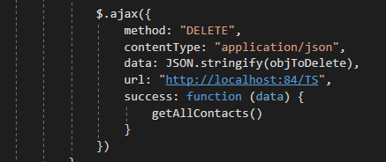

Поменять только порт на порт вашего сайта!

Обязательно опубликовываете проект на ваш IIS. А именно жмете на решение PVI_6 и опубликовываете на iis.

Все, должно работать.

ОТВЕТЫ НА ВОПРОСЫ:

1. Поясните понятие «web-сервис» (WS).

**Web-сервис** – это приложение предоставляющее открытый интерфейс, пригодный для использования другими приложениями в Web.

Основа Web-сервисов – это спецификации ***Open Net Environment*** Sun Microsystems и dot Net Microsoft.

Технология Web-сервисов состоит из четырех компонентов: ***XML, WSDL, UDDI, SOAP.***

1. Для чего применяется WS?

Дает интерфейс, пригодный для использования другими приложениями в Web.

1. Что такое WEB API?

Web API представляет иной способ построения приложения ASP.NET несколько отличный от ASP.NET MVC. Web API представляет собой веб-службу, которая может взаимодействовать с различными приложениями. При этом приложение может быть веб-приложением ASP.NET, либо может быть мобильным или обычным десктопным приложением.

1. Чем отличается WEB API –приложения от ASP.NET MVC-приложения?

Разница в том, что MVC более жестко ориентирован на возврат HTML, а Web Api данных. МVC работает с клиентом возвращая тому представление. Веб API не возвращает представлений, только сериализованые данные.